附錄-2
花蓮縣109學年度新城鄉北埔國民小學
教學活動設計單(授課者填寫）
授課教師 | 陳貞良 | 學習  目標 | 能使用恰當的形容詞創作「植物介紹單」，以形容植物圖片(結合校園中的植物來介紹)
年級 | 二乙 | 學習  目標
教學領域 | 校訂課程-  環境永續 | 學習表現 | 2-I-1 以感官和知 覺探索生活中的人、事、 物，覺察事 物及環境的特性。  1-Ⅰ-1 養成專心聆聽的習慣，尊重對方的發言。  6-I-2 透過閱讀及觀察，積累寫作材料。
教學單元 | 青青校園-創作「植物介紹單」 | 學習表現
教材來源 | 自編 | 學習內容 | B-I-1 自然環境之美的感受。  Ab-I-2 700 個常用字的使用。  Ac-I-2 簡單的基本句型。
教學日期 | 110.3.19 | 學習內容
學習活動 |  |  |  | 預期學生經驗 | 時間 | 評量方式
一、準備活動  1.欣賞並演唱歌曲【小野菊】，體會歌詞在  植物前面可以形容詞並反覆演唱的技巧。  2.準備植物介紹圖卡學習單  二、教學活動  1.形容詞教學:老師隨機拿教室裡的一樣東  西，請學生分組說說看這是一個怎麼樣的  東西。  2.欣賞植物圖片，該如何形容這樣的植物，  例：紅通通的鳳凰木、美麗的玫瑰花、香  噴噴的茉莉花、香味迷人的香水百合……  3.發下學習單，個別寫下自己想要如何介紹  植物圖卡。（如附件二）  4.請小朋友先倆倆欣賞同學的創作，鼓勵上  台發表自己的植物介紹單。  三、綜合活動  1.口頭鼓勵每個小朋友，很用心的完成這份  作業，也從每次的活動中，看見小朋友的  用心和成長，就像植物一樣努力的長大。  2.表揚植物介紹單寫得很棒的小朋友，將作  品公布在公布欄。 |  |  |  | 學生聆聽/演唱  學生思考並舉手回答  發表  創作學習單  學生互相回饋並舉手回答發表 | 5  30  5 | 演唱發表  實作學習單  口頭發表  實作並展示

附件二:介紹植物圖卡 1 二年 班 號姓名:
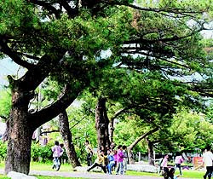  的松樹 | 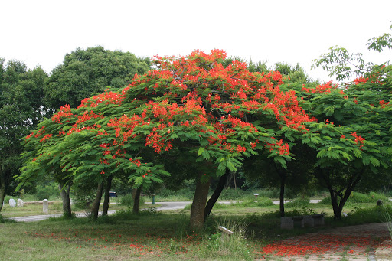  的鳳凰木
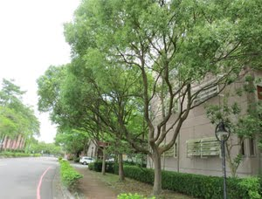  的樟樹 | 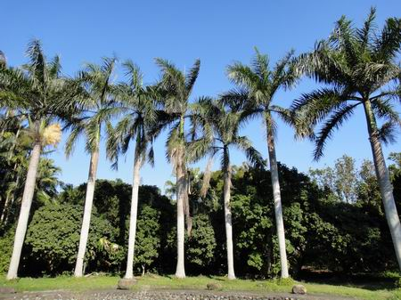  的大王椰子
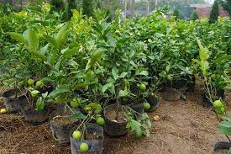  的檸檬樹 | 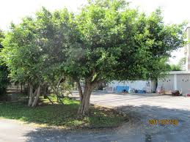  的榕樹

附件二:介紹植物圖卡 2 二年 班 號姓名:
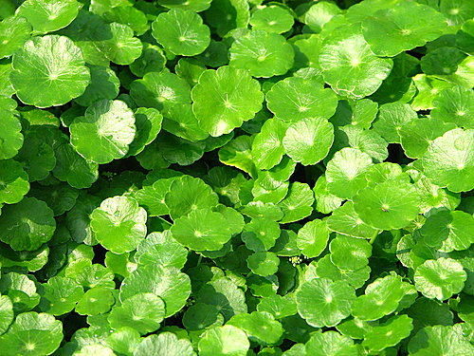  的錢幣草 | 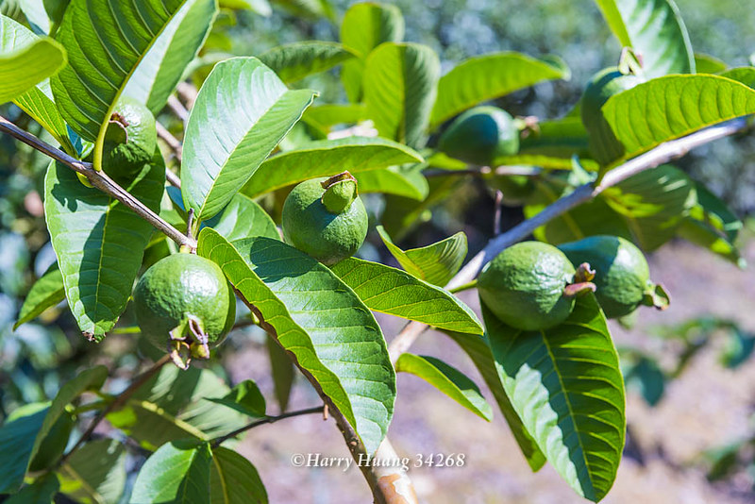  的芭樂樹
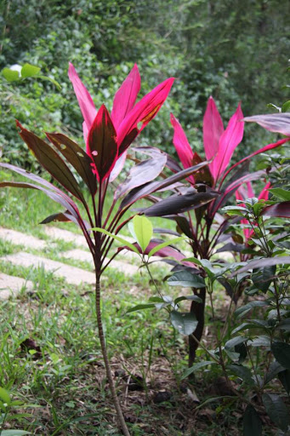  的朱蕉 | 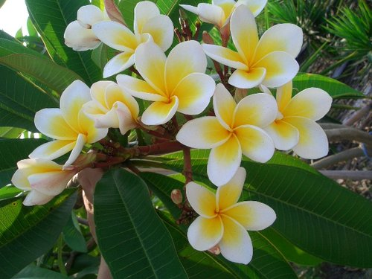  的雞蛋花
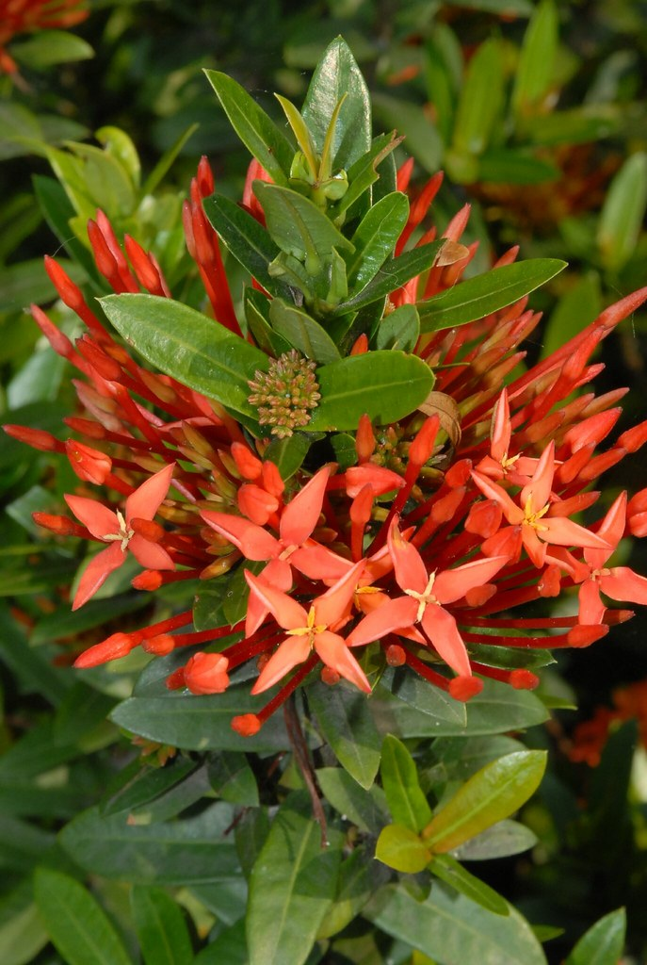  的仙丹花 | 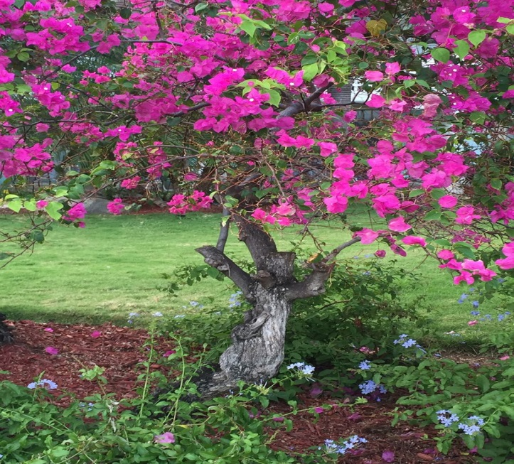  的九芎葛
植物介紹單
二年 班 號姓名:
範例：  畫出你所要介紹植物的樣子 | 範例：  大家好，我的名字叫大王椰子，在校園的樹木中，我長得最高大。  我有像瓶子一樣的身軀，像裙襬一樣的葉子。  每當風吹到我身上時，我的葉子就會隨風擺動。  我喜歡小朋友們圍在我身邊，看他們玩遊戲、在樹下乘涼，我會好開心。
換我寫寫看
大家好，我的名字叫 ，在校園的
中，我長得 。
我有像
，像
。
每當風吹到我身上時
，我就會 。
我喜歡

我會 。

